Famille « auteurs du »

**XIXe siècle**

Famille « auteurs du » **XIXème siècle**

Famille « auteurs du »

**XIXe siècle**

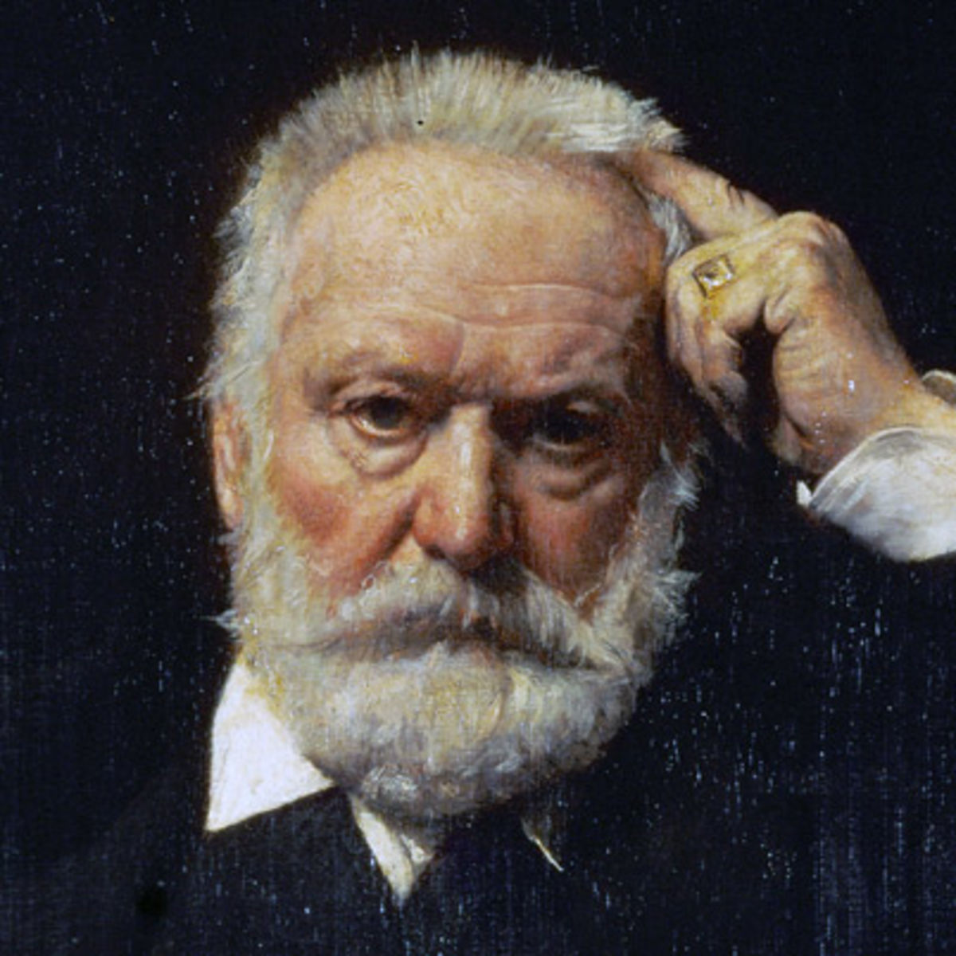

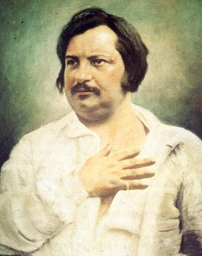

Victor **Hugo**

(1802-1885)

Honoré **de Balzac**

(1799-1850)

1

11

Famille « auteurs du »

**XIXe siècle**

Famille « auteurs du »

**XIXe siècle**

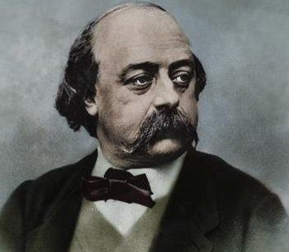

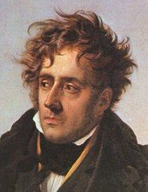

Gustave **Flaubert**

(1821-1880)

**Chateaubriand**

(1768-1848)

8

5

Famille « auteurs du »

**XIXe siècle**

Famille « auteurs du »

**XIXe siècle**

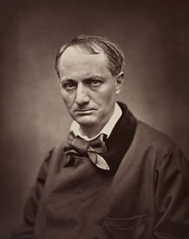

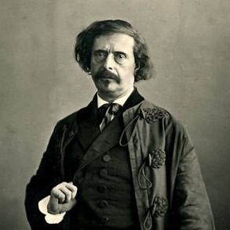

2

Charles **Baudelaire**

(1821-1867)

**Barbey d’Aurevilly**

(1808-1889)

3

Famille « auteurs du »

**XIXe siècle**

Famille « auteurs du »

**XIXe siècle**

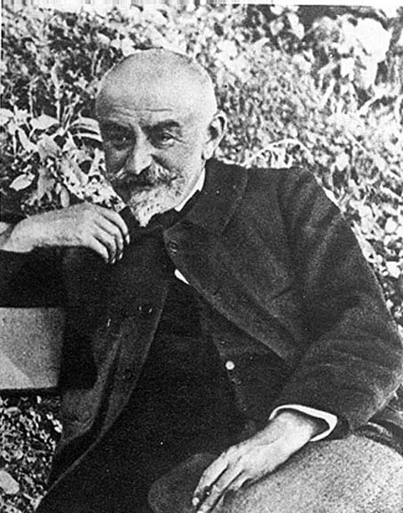

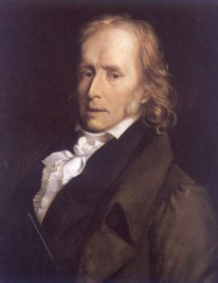

Joris-Karl **Huysmans**

(1848-1907)

Benjamin **Constant**

(1767-1830)

12

6

Famille « auteurs du »

**XIXe siècle**

Famille « auteurs du »

**XIXe siècle**

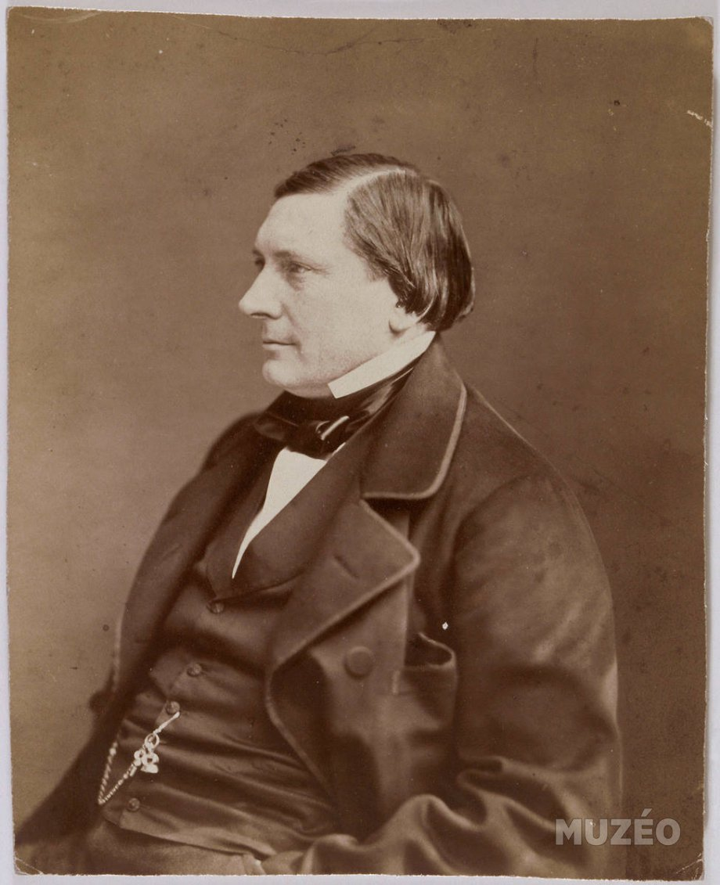

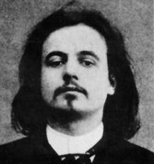

Eugène **Labiche**

(1815-1888)

Alfred **Jarry**

(1873-1907)

14

13

Famille « auteurs du »

**XIXe siècle**

Famille « auteurs du »

**XIXe siècle**

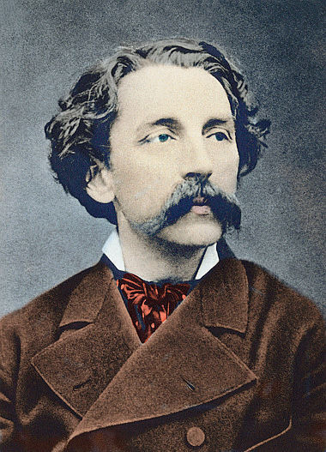

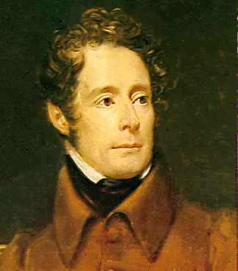

17

15

**Mallarmé**

(1842-1898)

**Lamartine**

(1790-1869)

Famille « auteurs du »

**XIXe siècle**

Famille « auteurs du »

**XIXe siècle**

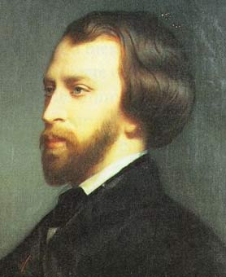

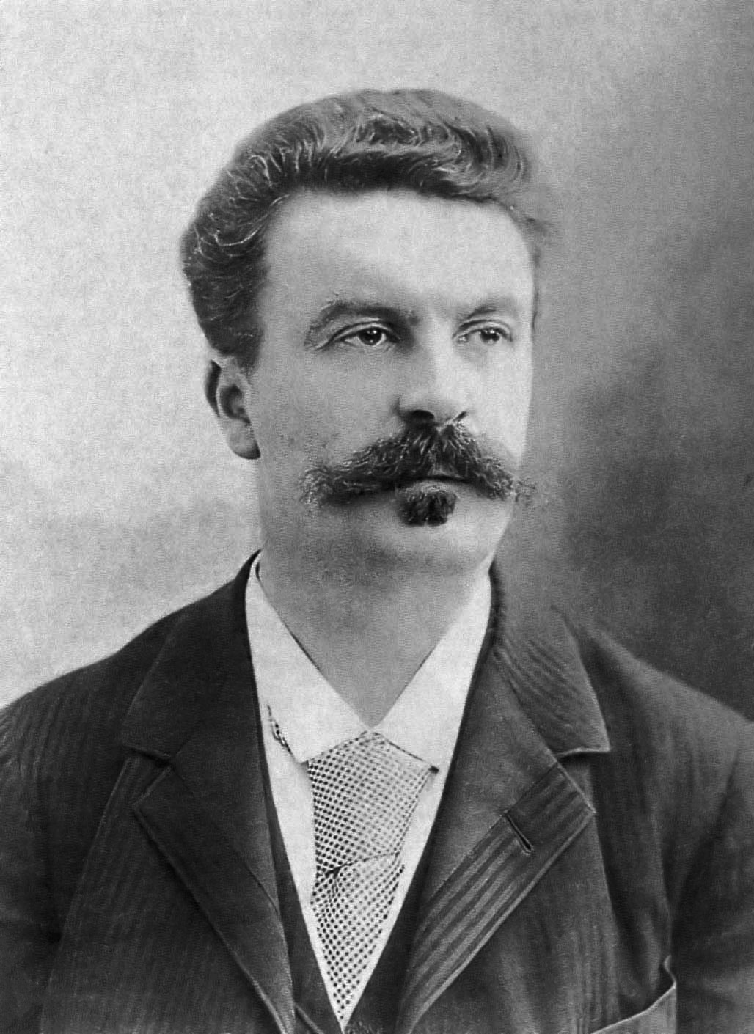

Guy **de Maupassant**

(1850-1893)

Alfred **de Musset**

(1810-1857)

20

18

Famille « auteurs du »

**XIXe siècle**

Famille « auteurs du »

**XIXe siècle**

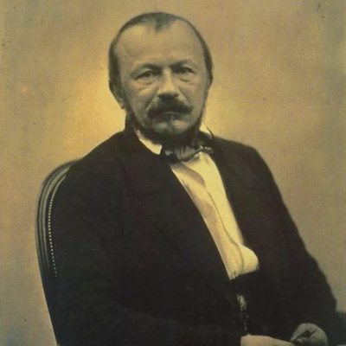

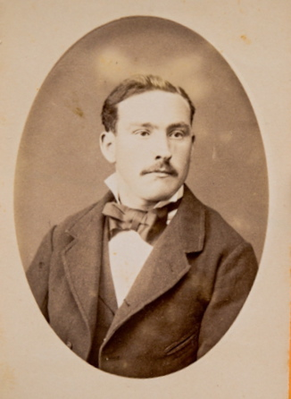

21

22

Arthur **Rimbaud**

(1854-1891)

Gérard **de Nerval**

(1808-1855)

Famille « auteurs du »

**XIXe siècle**

Famille « auteurs du »

**XIXe siècle**

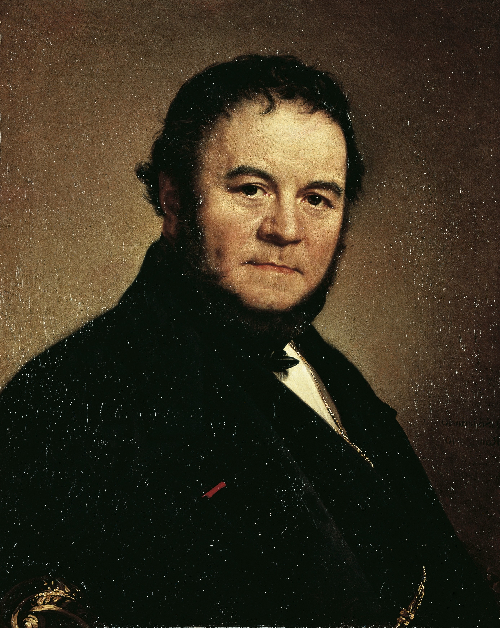

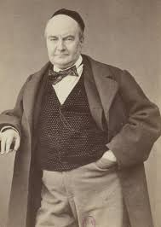

**Stendhal**

(1783-1842)

**Sainte-Beuve**

(1804-1869)

25

23

Famille « auteurs du »

**XIXe siècle**

Famille « auteurs du »

**XIXe siècle**

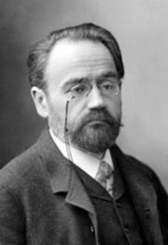

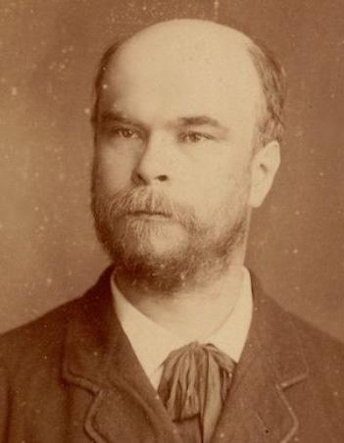

*30*

27

Emile **Zola**

(1840-1902)

Paul **Verlaine**

(1844-1896)

Famille « auteurs du »

**XIXe siècle**

Famille « auteurs du »

**XIXe siècle**

4

19

28

9

Aloysius **Bertrand**

(1807-1841)

Famille « auteurs du »

**XIXe siècle**

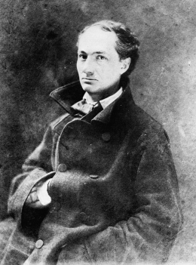

Jules **Michelet**

(1798-1874)

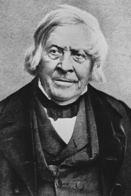

Famille « auteurs du »

**XIXe siècle**

Alfred **de Vigny**

(1797-1863)

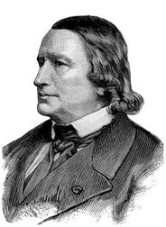

Théophile **Gautier**

(1811-1872)

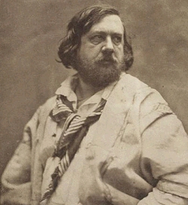

Famille « auteurs du »

**XIXe siècle**

Famille « auteurs du »

**XIXe siècle**

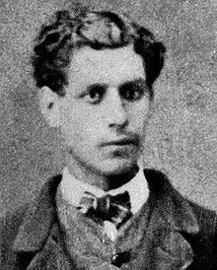

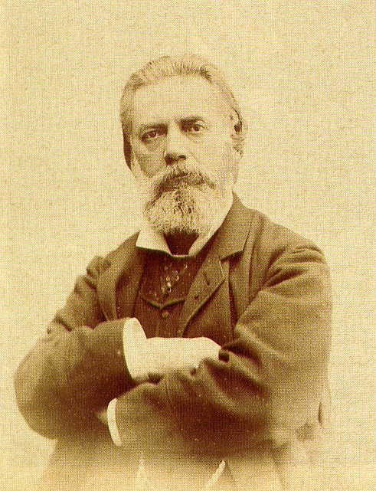

16

26

Comte **de Lautréamont**

(1848-1870)

Jules **Vallès**

(1832- 1885)

Famille « auteurs du »

**XIXe siècle**

Famille « auteurs du »

**XIXe siècle**

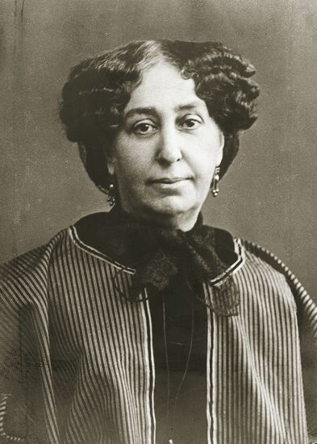

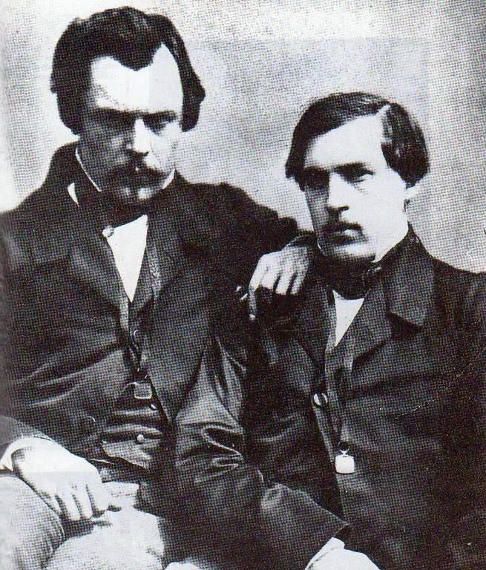

George **Sand**

(1804-1876)

Frères **Goncourt**

(1830- 1870) / (1822-1896)

24

10

Famille « auteurs du »

**XIXe siècle**

Famille « auteurs du »

**XIXe siècle**

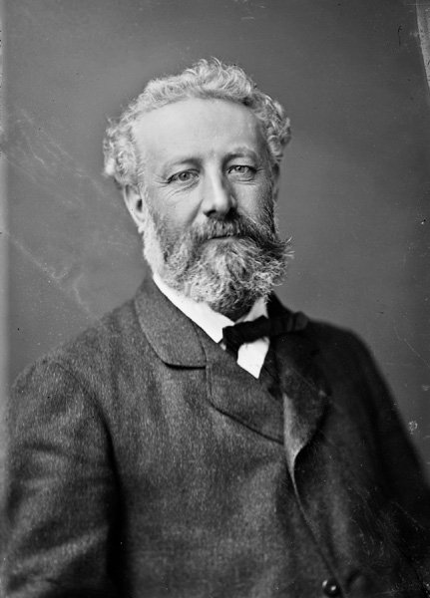

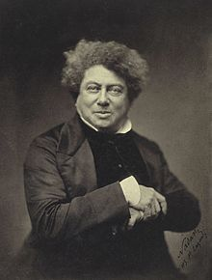

28

Jules **Verne**

(1828-1905)

7

Alexandre **Dumas**

(1802-1870)